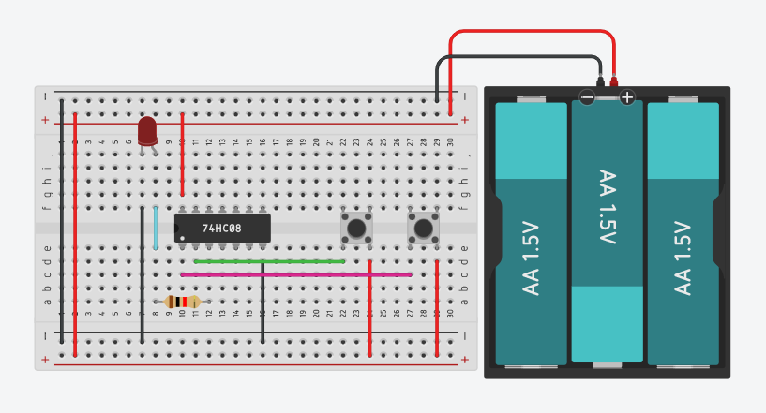
LABORATORIO DI TELECOMUNICAZIONI
PORTA LOGICA AND

RELAZIONE N.2  CLASSE 3° info | GRUPPO:  Canale Andrea e Rizzolo lorenzo | DATA  13.04.2022
ESERCITAZIONE:

SCHEMI REALIZZATI TRAMITE SOFTWARE (Unifilari, Principio, Montaggio):
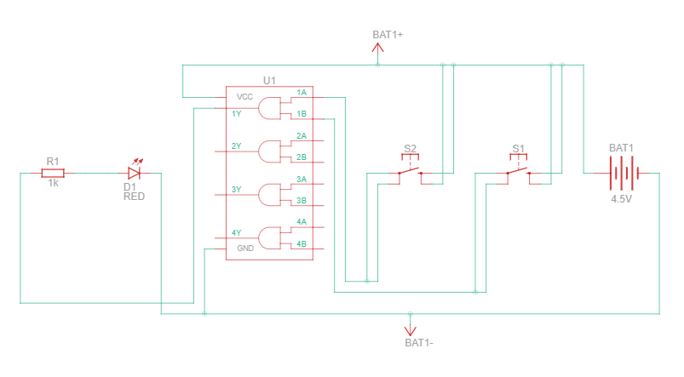
DISTINTA MATERIALE E CARATTERISTICHE TECNICHE DEI COMPONENTI:
- Porta logica AND.
- fili per breadbord.
- breadbord.
- led.
- pulsanti.

FORMULE ADOPERATE:
x*y = z

LEGENDA SIMBOLI:
x y z(uscita)
0 0 0
0 1 0
1 0 0
1 1 1

RELAZIONE TECNICA:
Abbiamo montato tutto il necessario sulla breadbord e collegato i cavi dell’alimentatore sul circuito.
Per accendere il led premi i pulsanti, andranno a cambiare lo stato con la porta logica.
OSSERVAZIONI DA PARTE DEL DOCENTE:

